UNIVERZA V LJUBLJANI

Fakulteta za strojništvo

Aškerčeva 6, 1000 Ljubljana

SEMINARSKA NALOGA:

Izračun sezonskega COP toplotne črpalke

Jernej KUŠAR

23242012

Hladilna tehnika in toplotne črpalke

1. Uvod

Pri načrtovanju večjih objektov je zelo pomembno pravilno načrtovanje sistema centralnega ogrevanja. Sistem moramo zasnovati tako, da je toplotno ugodje v objektu ne glede na zunanje pogoje vedno zadostno (indeks PMV mora biti stalno v območju ±0.7). Sistem ogrevanja navadno sestavljajo grelni elementi (radiatorji, talne/stenske inštalacije za gretje, sevalni paneli ipd.), sistem za dostavo toplega medija po objektu (cevi, črpalke,…), elektronske krmilne komponente (toplotni senzorji, senzorji za daljinsko ogrevanje,…) ter vir toplote.

Izbira vira toplote za objekt je odvisna od več faktorjev npr. investicija v napravo, cena uporabljenih energentov, dostopnost energentov, zahtevana moč sistema, stopnja avtomatizacije sistema ipd. Med najbolj uveljavljenimi viri toplote so trenutno parno-kompresijski sistemi oz. toplotne črpalke (TČ). Poleg delitve po moči, se toplotne črpalke delijo še po temperaturnem območju delovanja (nizko, srednje in visoko temperaturne črpalke) ter po mediju, iz katerega črpalka »črpa« toploto ter mediju kateremu to toploto odda.

V seminarski nalogi smo izvedli primerjavo med dvema toplotnima črpalkama za namenom ugotoviti, katera je bolj primerna za ogrevanje določenega stanovanjskega objekta. Črpalki sta se med seboj razlikovali po mediju, iz katerega sta jemali toploto – obravnavali smo črpalki voda-voda ter zrak-voda (prva črpalka je toploto črpala iz vode ter jo vodi tudi oddajala, druga pa je toploto črpala okoliškem zraku ter jo oddajala ogrevalni vodi). Po navodilih naloge, smo določili, da se stanovanjski objekt nahaja v Ljubljani, ostali podatki potrebni za nadaljne izračune so bili že podani. Med seboj smo primerjali sezonska koeficienta COP, preko katerih smo želeli določiti, katera od črpalk je bolj primerna za ogrevanje. Sezonski COP smo računali tako, da smo za vsak dan v letu (izbrali smo obdobje med 1.1.2024 in 1.1.2025) izračunali dnevni COP ter podatke povprečili. Vse izračune smo zaradi velikega števila operacij izvajali v programskem okolju Python, končni program z vsemi potrebnimi knjižnicami za delovanje je dostopen na spletni strani: <https://github.com/Jkusar/HTTM_2025_kusar>.

1. Izračun in rezultati

Kot že omenjeno v prejšnjem poglavju smo celoten izračun izvajali z računalniškim programom, zato bomo v tem poglavju le bežno opisali njegovo delovanje ter izvedene izračune. Izračun smo začeli z uvozom temperaturnih podatkov za Ljubljano (kjer se objekt nahaja) pridobljenih na spletni strani: [https://meteo.arso.gov.si/met  
/sl/archive/](https://meteo.arso.gov.si/met/sl/archive/). Podatke spletne strani smo naložili v obliki tekstovne datoteke, zato smo jih v naslednjem koraku uredili v sezname ter jih grafično prikazali (slika 1).

Slika 1: Potek zunanje temperature v Ljubljani za obdobje 1.1.2024-1.1.2025 (vir: ARSO). Črna črtkana črta predstavlja mejo 12 °C nad katero ogrevalni sistem ne obratuje.

V nadaljevanju smo v program uvozili vse podatke iz navodil naloge, ki smo jih potrebovali v nadaljnjih izračunih. Podatki so prikazani v tabeli 2. Po enačbi, podani v navodilih seminarske naloge, smo nato izračunali željeno temperaturo, s katero smo želeli ogrevati objekt. Potek te temperaturo smo grafično prikazali na sliki 2. S tem korakom smo končali z določanjem zunanjih parametrov.

Tabela 1: Vhodni podatki

|  |  |  |  |
| --- | --- | --- | --- |
| Temperatura [°C] | | Temperaturne spremembe [K] | |
| Notranja projektna temperatura | 22 | ΔT kondenzatorja | 5 |
| Notranja temperatura | 22 | ΔT uparjalnika | 10 |
| Projektna temperatura vstopa ogrevalne vode | 55 | ΔT ogrevalne vode | 5 |
| Projektna temperatura izstopa ogrevalne vode | 45 |  |  |
| Projektna zunanja temperatura | -13 |  |  |
| Minimalna temperatura delovanja sistema | 12 |  |  |
| Temperatura podtalnice | 9 |  |  |
| TČ zrak-voda | | TČ voda-voda | |
| ΔT uparjalnik- ogrv. voda (zrak-voda) | 7 K | ΔT uparjalnik-ogrv. voda (voda-voda) | 3 K |
| Ostali podatki |  | Izkoristek črpalke | 0.6 |
| UA | 213 W/K | Premer cevi za vodo | 25 mm |
| Moč ventilatorja | 50 W | ϵ | 5 e-5 |
| izkoristek kompresorja | 0.75 | Dolžina cevi za vodo | 20 m |
| Eksp. Ogrevalnega sistema | 1.3 | fD | 0.024336 |
| Tlak okolice | 1.01325 | g | 9.81 m s^-2 |

Slika 2: Potek temperature na vstopu v ogrevalni sistem. Črna črtkana črta predstavlja mejo 12 °C zunanje temperature pod katero ogrevalni sistem ne obratuje.

* 1. Preračun podatkov toplotnih črpalk

Preračun podatkov toplotnih črpalk smo izvajali s pomočjo knjižnic pyfluids in CoolProp. Knjižnice smo uporabili za določitev parametrov hladilnega sredstva R290, ki je v uporabi v toplotnih črpalkah. V prvem koraku smo glede na zunanje pogoje (temperaturo) ter zahtevano temperaturo ogrevalne vode z uporabo pyfluids izračunali tlak v uparjalniku in kompresorju toplotne črpalke. S tem podatkom smo nato s uporabo CoolProp izračunali entalpije v končnih točkah obratovanja komponent toplotne črpalke (kompresor, uparjalnik, kondenzator ter dušilni ventil). Primer izračunane krivulje za 50. dan v letu je prikazan na sliki 3.

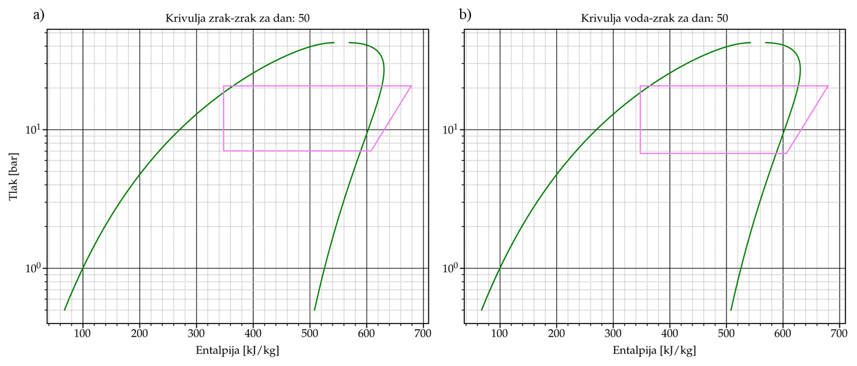

Slika 3: Krivulja tlak-entalpija za 50. dan v letu. a) krivulja za TČ zrak-voda, b) krivulja za TČ voda-voda.

Po izračunu entalpij smo morali izračunati še masni tok hladilnega sredstva z namenom določitve moči posameznih komponent. V ta namen smo izračunali toplotne izgube objekta za vsak dan, ter jih enačili z toplotnim tokom uparjalnika. S tem korakom smo pridobili vse potrebne podatke za izračun moči vseh komponent. Potek moči kompresorja tekom leta je za obe črpalki prikazan na sliki 4.

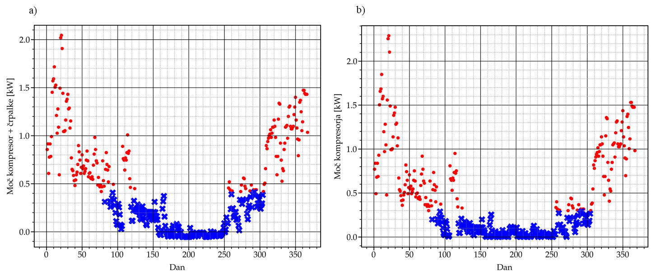

Slika 4: Potek moči kompresorja (in črpalke za vodo) tekom leta. a) potek moči kompresorja in črpalke vode za TČ voda-voda, b) potek moči kompresorja za TČ zrak-voda. Rdeče pike predstavljajo dneve, ko je TČ v uporabi, modri X-i pa ko ni.

Nadalje smo iz izračunanih moči/toplotnih tokov izračunali dnevni COP za obe črpalki, in ga zopet grafično prikazali na sliki 5.

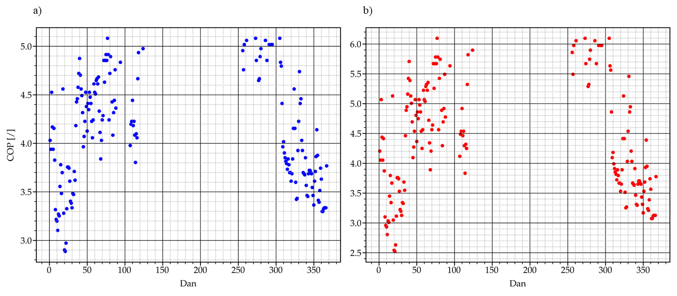

Slika 5: Potek COP-ja skozi leto. a) potek za TČ voda-voda, b) potek za TČ zrak-voda

Že na prvi pogled lahko vidim, da imata obe črpalki najvišje COP-je v toplejših dneh. TČ zrak-voda dosega splošno najvišji COP prav tako pa dosega tudi splošno najnižje. Rezultati so v skladu z pričakovanji-TČ voda-voda ima celo leto na voljo medij s skoraj konstantno temperaturo, kar ima za posledico manjše variacije v COP-ju. Za razliko ima TČ zrak-voda v toplejših dneh na voljo medij s višjo temperaturo kot podtalna voda, kar ji omogoča doseganje višjih COP-jev, obenem pa temperatura zunanjega zraka v hladnejših dneh pade pod temperaturo podtalne vode, kar povzroči nižji COP.

1. Zaključek

Da lahko sklepamo o tem katera od črpalk je bolj primerna, smo na podlagi dnevnih COP-jev izračunali še sezonskega, kjer smo vse dnevne COP-je povprečili preko celotnega leta. Izračunali smo da:

* Sezonski COP TČ zrak-voda znaša: 4.36.
* Sezonski COP TČ voda-voda znaša: 4.1.

Na podlagi izračunanih vrednosti smo zaključili, da je za obravnavan objekt energetsko primernejša toplotna črpalka zrak-voda, saj ima na letni ravni višji COP. Kljub temu, da je potrebna maksimalna moč kompresorja črpalke zrak-voda višja menimo, da je razlika v COP-ju dovolj visoka, da je nakup TČ zrak-voda upravičen.